**CARTELAS VI CATA SOBREMESAS DE OUTONO CEIP ANTONIO INSUA BERMÚDEZ VILALBA 2016**

VI CATA DE SOBREMESAS DE OUTONO

Nome

Curso:

Doce:

**VI CATA DE SOBREMESAS DE OUTONO**

Nome

Curso:

Doce:

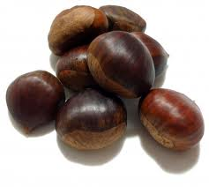

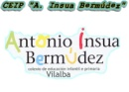EDDLG principal.pngLogo ENDL Magosto.jpg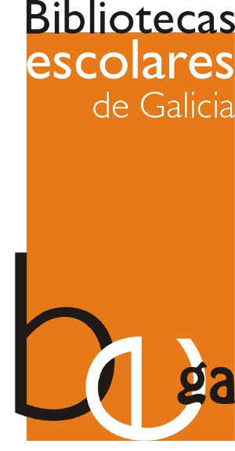Pin Chapa Leolandra fondo transparente.gifPin Chapa Leolandra fondo transparente.gifLogo ENDL Magosto.jpgEDDLG principal.png

VI CATA DE SOBREMESAS DE OUTONO

Nome

Curso:

Doce:

**VI CATA DE SOBREMESAS DE OUTONO**

Nome

Curso:

Doce:



EDDLG principal.pngLogo ENDL Magosto.jpgPin Chapa Leolandra fondo transparente.gifPin Chapa Leolandra fondo transparente.gifLogo ENDL Magosto.jpgEDDLG principal.png

VI CATA DE SOBREMESAS DE OUTONO

Nome

Curso:

Doce:

**VI CATA DE SOBREMESAS DE OUTONO**

Nome

Curso:

Doce:



EDDLG principal.pngLogo ENDL Magosto.jpgPin Chapa Leolandra fondo transparente.gifPin Chapa Leolandra fondo transparente.gifLogo ENDL Magosto.jpgEDDLG principal.png

**Imprimir en papel de cores diferentes por cada ciclo, recortar con tesoiras de zig zag para que sexa a repera.**